МИНИСТЕРСТВО НАУКИ И ВЫСШЕГО ОБРАЗОВАНИЯ
РОССИЙСКОЙ ФЕДЕРАЦИИ
федеральное государственное бюджетное образовательное учреждение высшего образования
«Российский государственный университет им. А.Н. Косыгина
(Технологии. Дизайн. Искусство)»

Кафедра автоматизированных систем обработки информации и управления

Отчет по лабораторной работе № 1
по дисциплине «Средства компьютерной графики»

Тема: «Основы 2D-графики (моделирования).
Построение окружностей, дуг и полилиний»

Выполнил: Ольховский Н.С., ИТА-123
Проверила: Адаев Е.А.

Москва 2026
Вариант 17
Цель работы:
Изучение: а) пользовательского интерфейса; б) способов ввода команд; в) способов выбора объектов; г) способов ввода координат точек; д) способов рисования отрезков и окружностей; е) способов построения дуг и полилиний; ж) способов создания особых полили
Задание:
а) Постройте два концентрических квадрата, задавая точки в относительных координатах.
Первая точка: -20,-20
Укажите следующую точку: @40,0
Укажите следующую точку или [Отменить]: @0,40
Укажите следующую точку или [Отменить/Замкнуть]: @-40,0
Укажите следующую точку или [Отменить/Замкнуть]: @0,-40
Первая точка: -40,-40
Укажите следующую точку: @80,0
Укажите следующую точку или [Отменить]: @0,80
Укажите следующую точку или [Отменить/Замкнуть]: @-80,0
Укажите следующую точку или [Отменить/Замкнуть]: Замкнуть

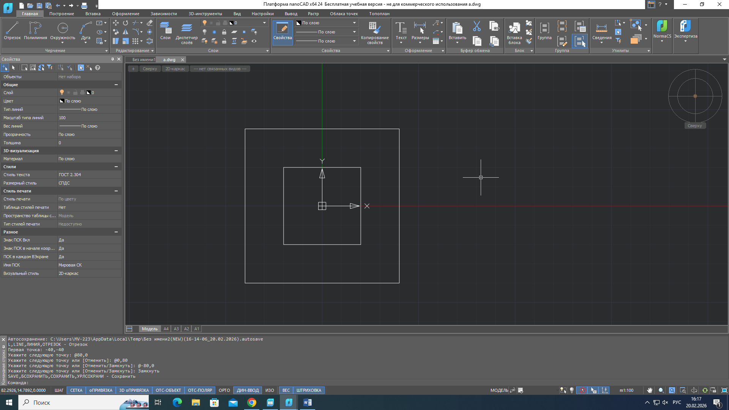
Рис. 1 – Два концентрических квадрата

б) Постройте окружность, касательную к двум треугольникам.

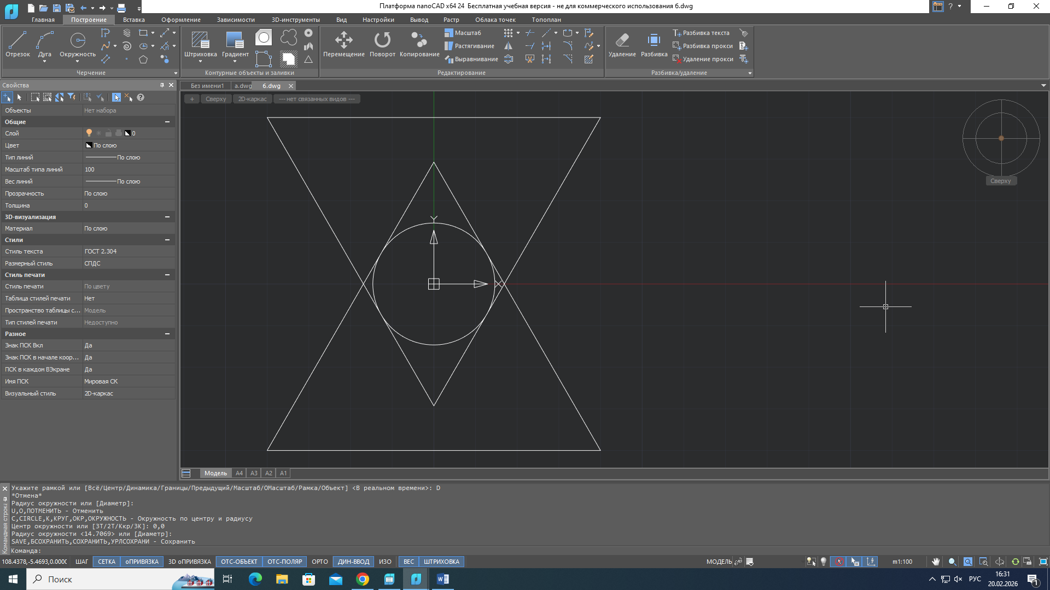
Рис. 2 – Окружность, касательная к двум треугольникам

в) Постройте залитый полукруг с помощью полилинии.

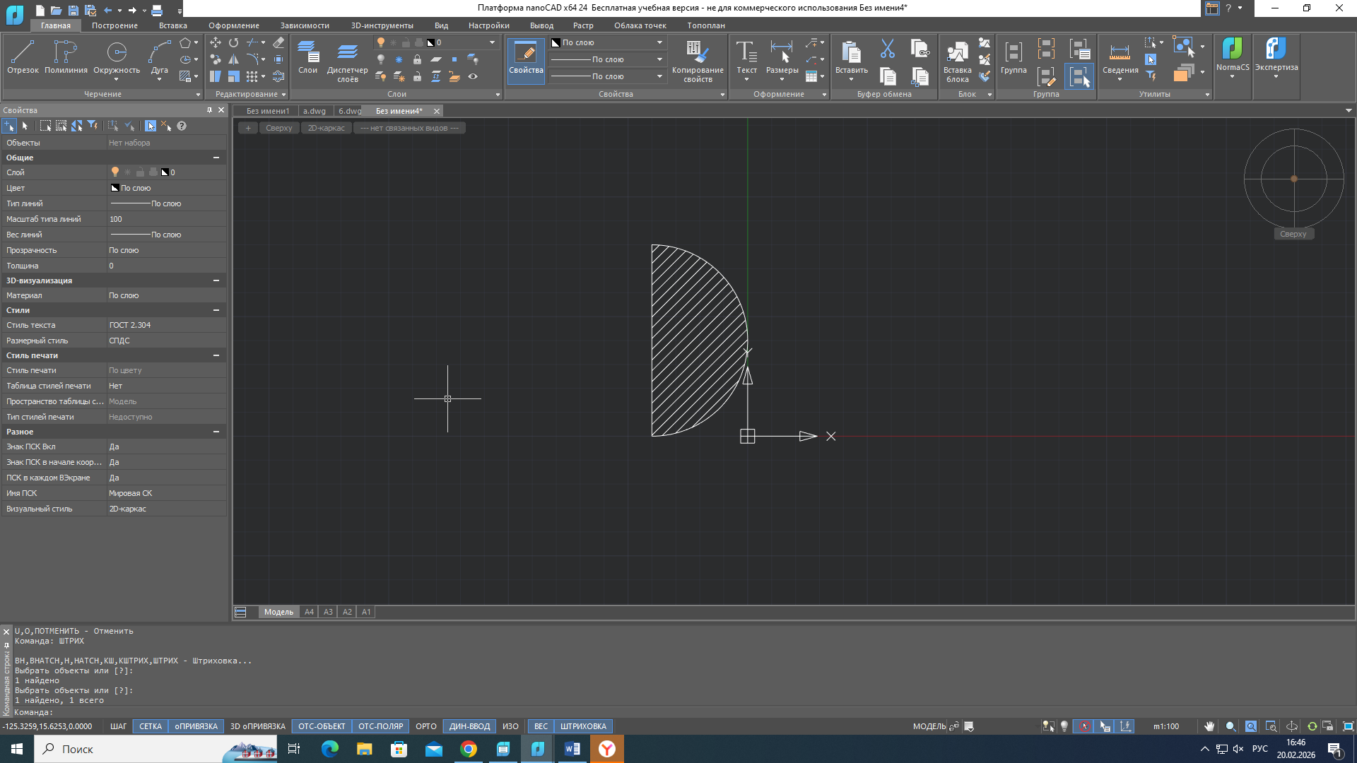
Рис. 3 – Залитый полукруг

г) Постройте дугу шириной 4 по начальной точке, центру и длине хорды.

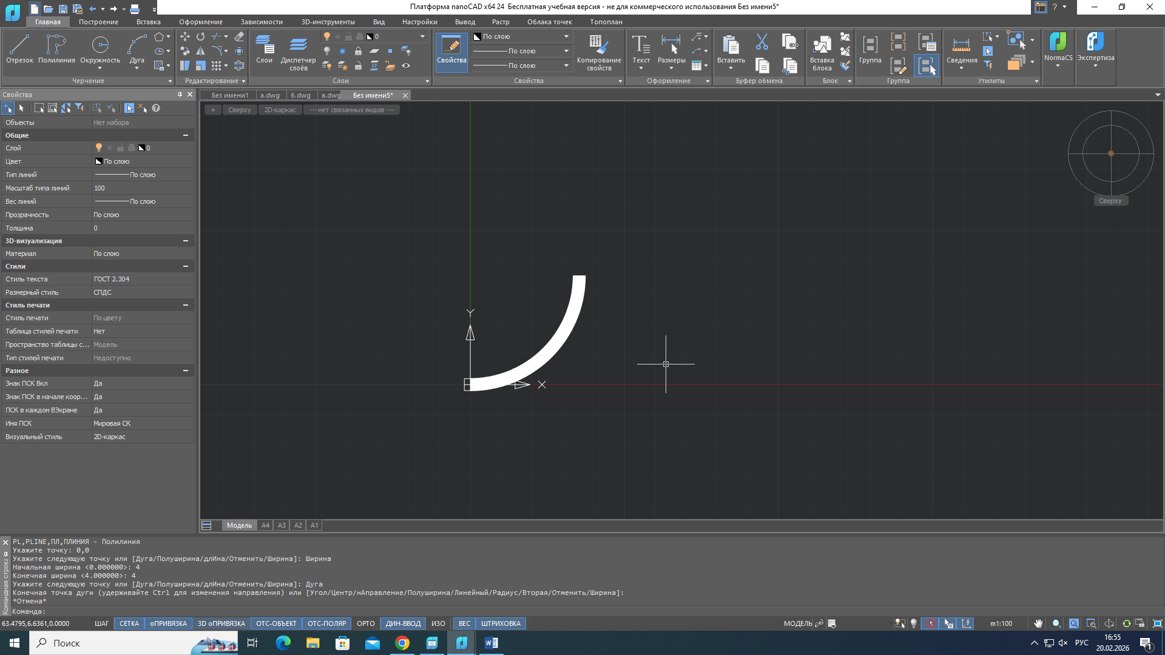
Рис. 4 – Дуга шириной 4 по начальной точке, центру и длине хорды

д) Постройте правильный восьмиугольник, вписанный в окружность радиуса 100.

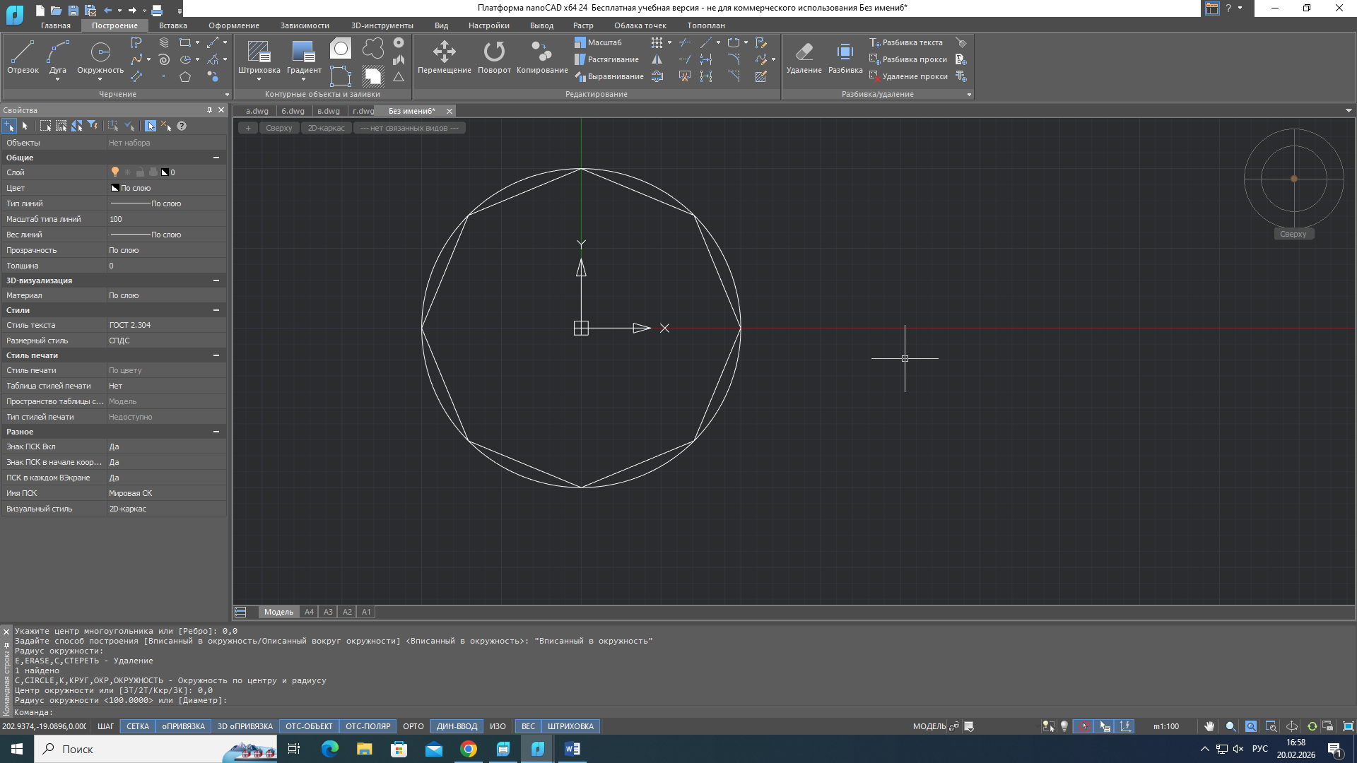
Рис. 5 – Правильный восьмиугольник, вписанный в окружность

е) На стороне BC ∆ABC постройте точку, равноудаленную от вершин A и C

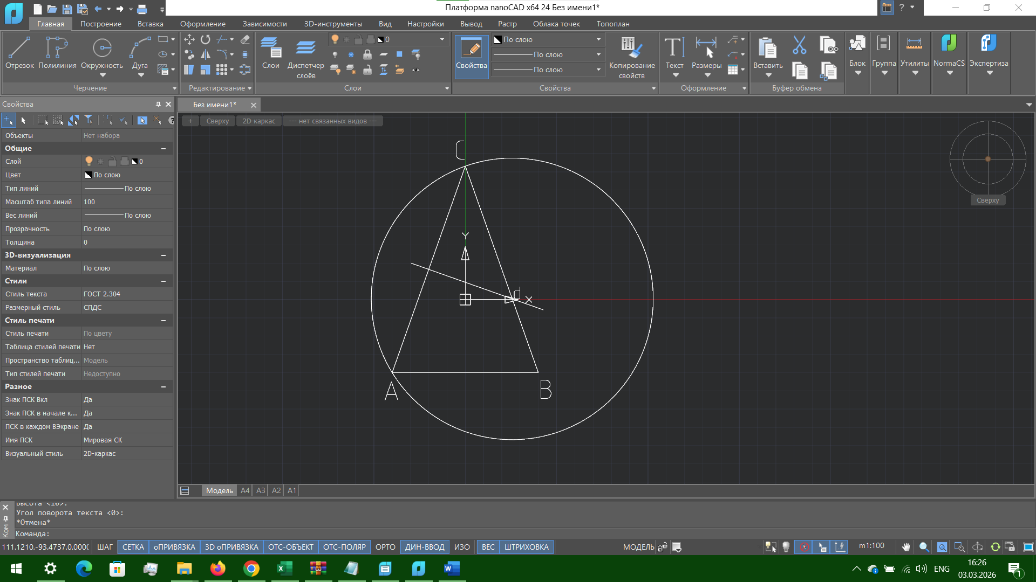
Рис. 6 – Точка d, равноудаленная от вершин A и C

